CN7 EDA 결과 요약
분석 흐름 · 핵심 발견 · 전처리 결정
기준 자료: EDA/cn7eda.ipynb 및 CN7 원본 CSV
범위: 탐색적 데이터 분석과 전처리. 예측 모델 학습·성능 평가는 포함하지 않음.
라벨 데이터 | 불량 관측 | 전체입력 패턴
1,211행 × 24변수 | 17행 / 1.40% | 606개

01 분석의 전체 흐름
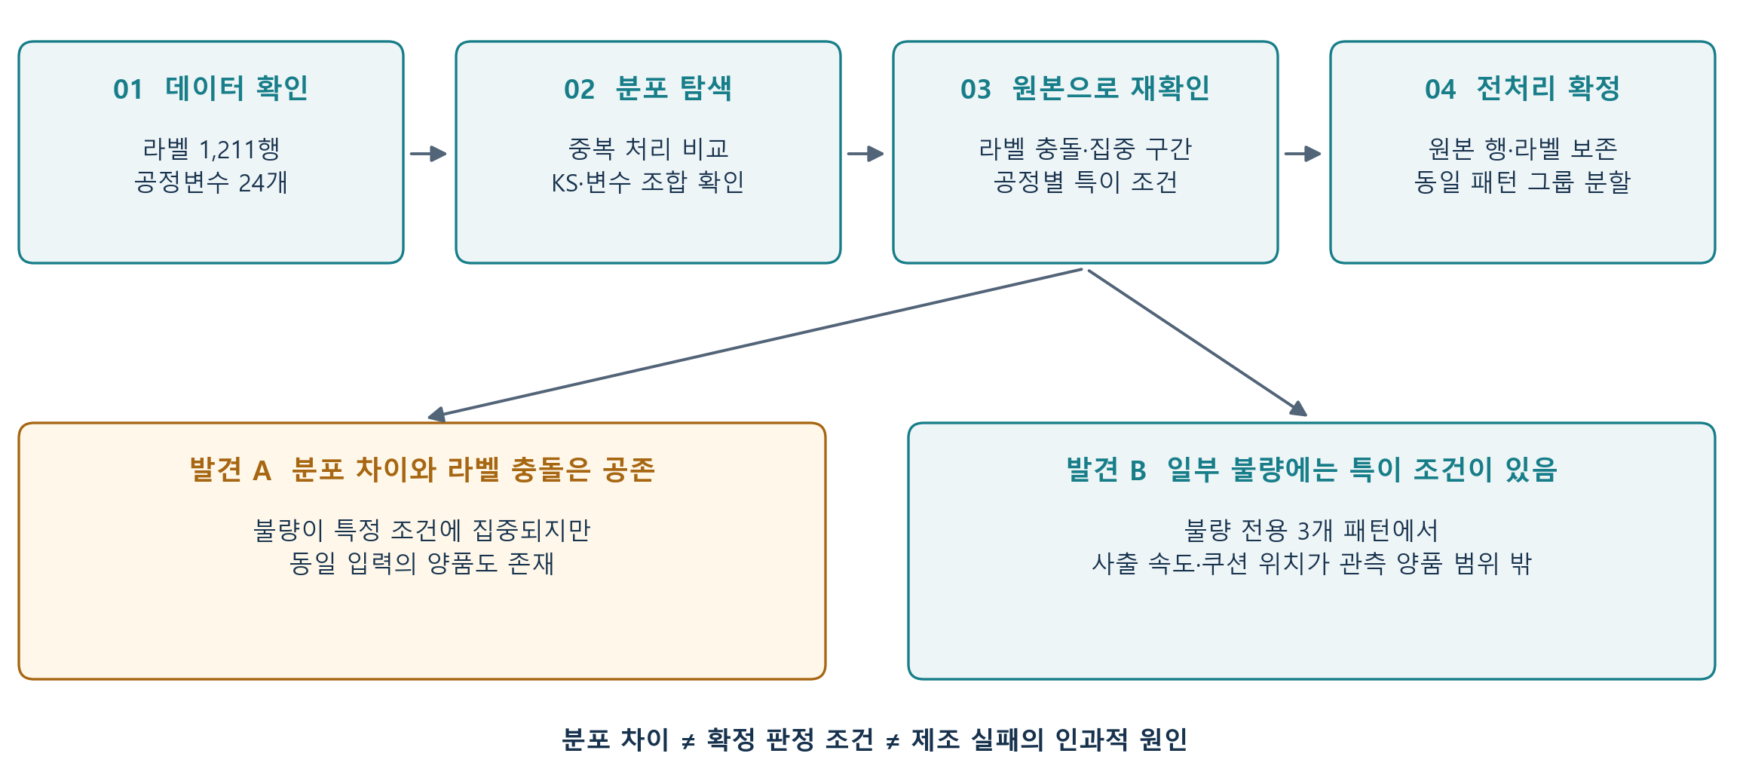
핵심 결론
불량이 집중되는 조건은 존재하지만, 그 조건에서 양품도 관측된다. 특히 불량 17행 중 11행은 24개 공정값이 동일한 양품과 공존한다.
나머지 불량 6행은 3개 고유 패턴이며, 최대 사출 속도와 쿠션 위치가 관측 양품 범위 밖이다. 분포 차이와 특이 사례를 구분해 해석해야 한다.
확정하지 않은 것: 제조 실패의 인과적 원인, 공정조건 변경의 개선 효과, 새 데이터에 대한 예측 성능.
출처: 노트북 #1~#4. 주요 집계는 원본 CSV로 재확인.

02 반복·라벨 충돌의 구조
패턴은 24개 공정값이 모두 같은 조건이다. 행 수와 고유 패턴 수를 분리해 읽는다.
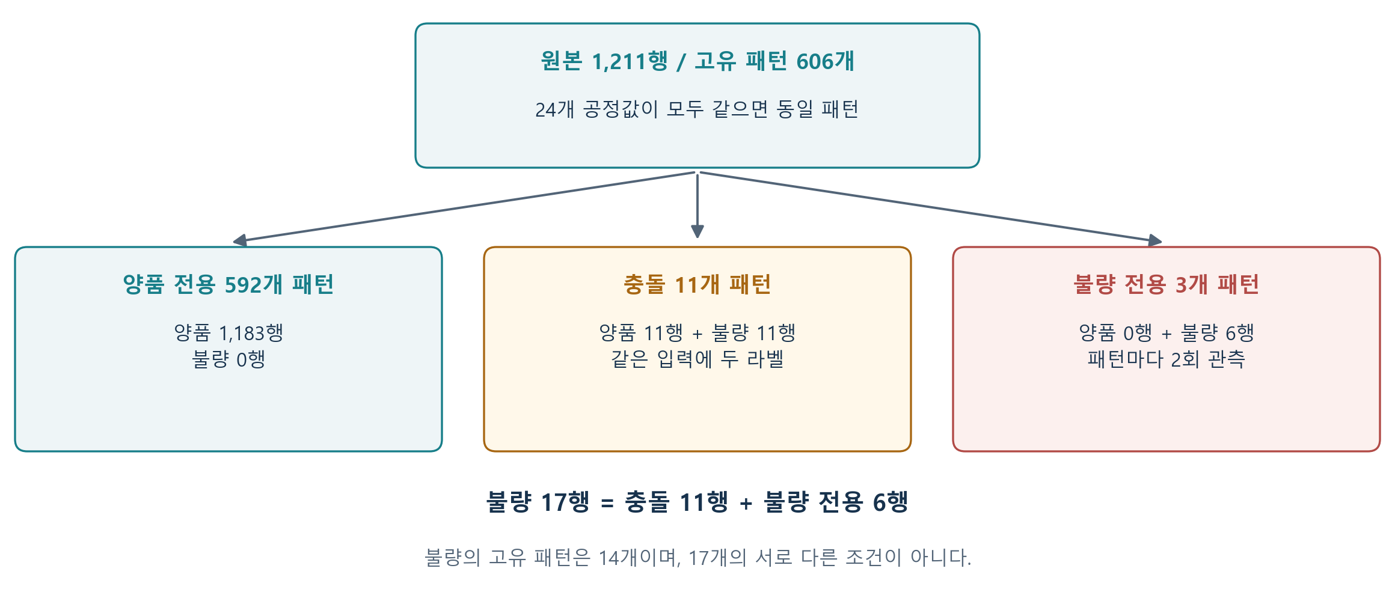
관점 | 전체 | 양품 | 불량
원본 행 — 최종 보존 기준 | 1,211 | 1,194 | 17
라벨별 고유 입력 | 617 | 603 | 14
불량 우선 입력 축약 — 탐색용 | 606 | 592 | 14

왜 불량 우선 제거를 최종 정책으로 쓰지 않는가?
동일 조건에서 불량이 한 번이라도 발생하면 불량만 남기는 처리는, 충돌 조건의 양품 11행을 제거한다. 이는 원본 빈도와 라벨 공존을 바꾸므로 최종 전처리는 원본 행·라벨을 유지한다.
두 종류의 확인 과제
• 충돌 11개 패턴: 현재 입력만으로 두 라벨을 구별할 수 없음. 로트·시간·검수·측정 해상도 등 추가 기록의 필요성을 확인.
• 불량 전용 3개 패턴: 사출 속도·쿠션 위치·배압의 원기록과 측정 조건을 우선 점검.
주의: 불량 전용은 “현재 동일 입력의 양품이 없음”이라는 뜻이다. 제조 규격 초과나 항상 불량인 조건을 의미하지 않는다.
출처: 노트북 2.2, 3.1, 3.4, 4.3.

03 분포·조합 분석에서 얻은 것
KS는 두 분포의 차이를 요약한다. 큰 값이 불량 원인이나 완전한 구분 가능성을 뜻하지는 않는다.
상위 변수 | 불량 우선 처리 | 원본 행 | 충돌 불량만
계량 위치 | 0.758 | 0.752 | 0.752
금형 온도 4 | 0.721 | 0.715 | 0.715
금형 온도 3 | 0.711 | 0.707 | 0.705
최대 배압 | 0.706 | 0.700 | 0.700
계량 시간 | 0.701 | 0.695 | 0.695

비충돌 3개 패턴을 제외해도 KS가 거의 유지된다. 따라서 분포 차이를 소수 특이 사례만으로 설명하기 어렵다. 충돌 불량만의 비교도 양품 참조집합은 원본 양품으로 동일하게 유지한다.
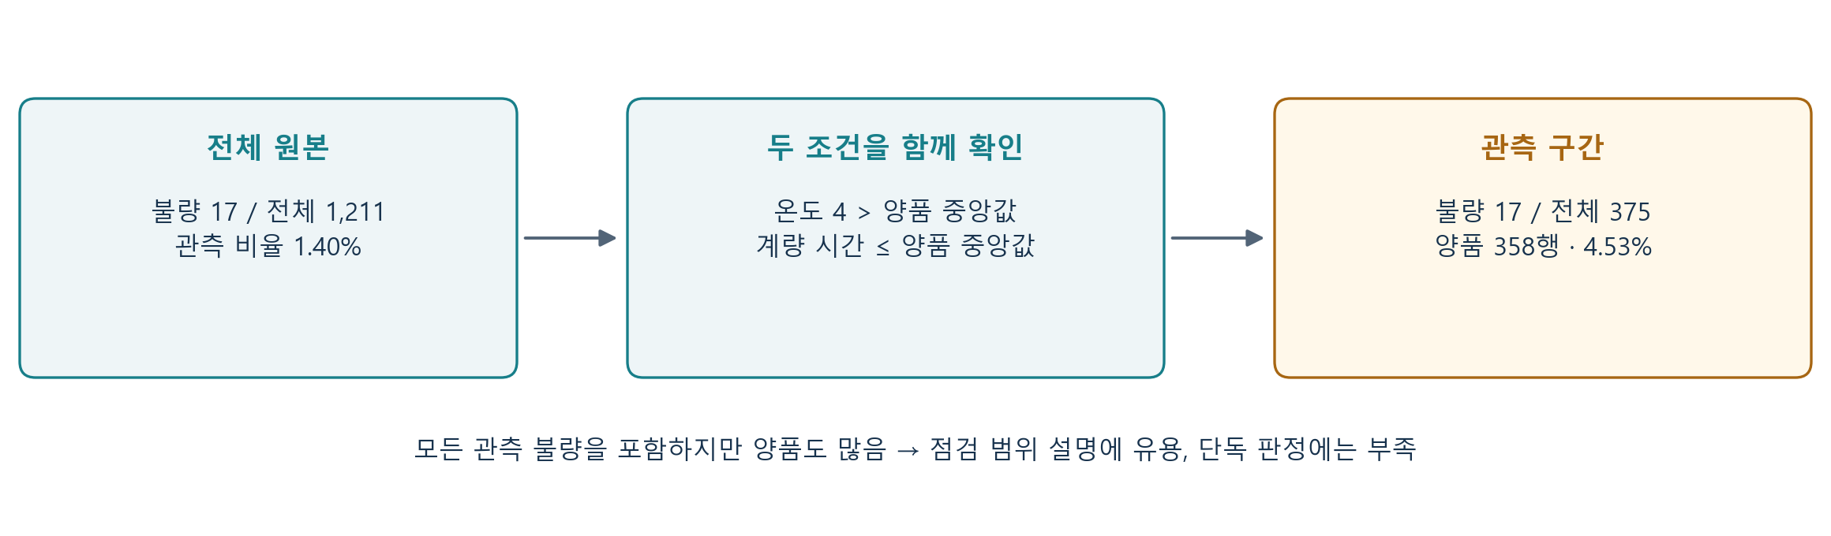
두 변수 조합의 추가 정보는 제한적
상위 5개 변수의 10개 쌍에서 불량 14개 패턴 중 12~14개가 양품과 동일 좌표를 공유한다. 계량 위치–시간의 ID 119만 두 단일 값 대비 추가 미관측 조합이지만, 이 사례도 최대 배압 하나로 이미 포착된다.
금형 온도 3·4의 Spearman 상관은 0.988이다. 두 온도를 결합한 구간은 17/581행으로, 온도 4 하나의 17/589행에 비해 범위를 거의 줄이지 못한다.
해석 한계: 모든 값은 제공된 표준화 좌표다. 중앙값 경계는 탐색용이며 물리 규격이 아니다. 동일 자료에서 선정·비교했으므로 독립 검증 결과로 보지 않는다.
출처: 노트북 2.3, 3.2, 3.3. 온도 3가 높고 계량 시간이 낮은 구간도 17/375행.

04 최종 전처리와 인계 구조
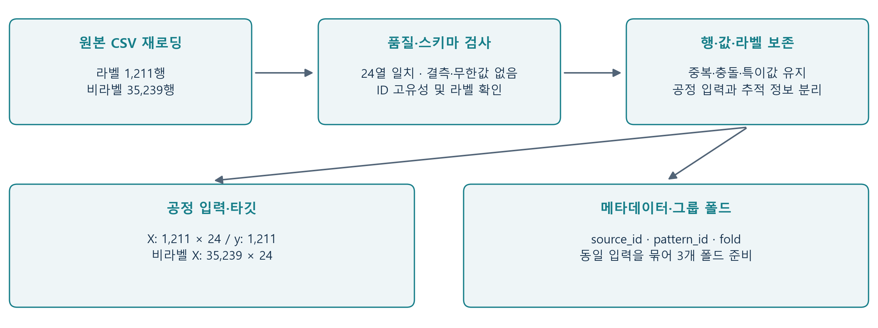
처리 항목 | 확정 기준
행·라벨·변수 | 원본 1,211행과 라벨, 공정변수 24개 유지
결측·무한값 | 두 파일 모두 없음. 대체·행 삭제 불필요
상수·특이값 | Clamp_Open_Position은 라벨에서만 상수. 원본 열 유지; 특이값도 삭제·클리핑하지 않음
ID·라벨 파생 정보 | 입력과 분리. source_id, pattern_id, 유형·빈도·fold는 메타데이터
추가 변환 | 재스케일링·변수 선택·샘플링은 현재 적용하지 않음. 추후 필요 시 학습 폴드 내부에서만 적합

동일 입력을 분리하지 않는 3개 폴드
폴드 | 학습 행 | 검증 행 | 검증 불량 | 불량 전용 패턴
0 | 807 | 404 | 5 | 1
1 | 807 | 404 | 6 | 1
2 | 808 | 403 | 6 | 1

동일 패턴은 학습·검증에 겹치지 않는다. 불량 전용 패턴은 폴드마다 1개씩 배치했다. 전체 라벨을 EDA에 사용했으므로 개발용 분할이며 독립적인 최종 시험이나 시간·로트 검증을 대체하지 않는다.
저장 위치: data/processed/cn7/
입력·타깃: X_labeled.csv, y_labeled.csv, X_unlabeled.csv
추적·검증: labeled_metadata.csv, unlabeled_metadata.csv, pattern_audit.csv, fold_summary.csv
처리 명세: preprocessing_manifest.json
출처: 노트북 #4 및 저장된 fold_summary.csv. 본 문서는 CN7 분석만 요약하며 RG3 분석·군집화 결과를 포함하지 않는다.

